- MEJORAR LOS ESPACIOS, TIEMPOS Y LOGÍSTICA DE LAS AUDIENCIAS PÚBLICA

Con relación a la recopilación de la información sobre las recomendaciones, peticiones y sugerencias de la ciudadanía en la II Audiencia Pública de Rendición de Cuentas del 2018, se identificó la necesidad de contar con un espacio más grande y cómodo y mejorar la logística del evento. En este sentido, el IDIPRON, al iniciar el año 2019, elaboró la Estrategia Integral de Rendición de Cuentas 2019, en la cual, se incluyeron los escenarios, roles, tiempos y responsables para tener en cuenta en la realización de las Audiencias Públicas de rendición de cuentas.
- I Audiencia Pública de Rendición de Cuentas en la Unidad de Protección Integral – Servitá
- II Audiencia Pública de Rendición de Cuentas en la Unidad de Protección Integral – Perdomo
Haber pensado en estas Unidades de Protección Integral (UPI), es tener en cuenta las recomendaciones y peticiones surgidas por los ciudadanos en el ejercicio de rendición de cuentas del año anterior en las cuales se solicitaba un auditorio más grande y salones para las realizaciones de las Mesas de Trabajo. Sin embargo, aunque la realización de la I Audiencia Pública se realizó en la Unidad de Protección de Servitá (26/04/2019), la II Audiencia Pública de Rendición de Cuentas, la cual debería realizarse en la Unidad de Protección Integral de Perdomo, se modificó y se realizaron las gestiones pertinentes para su realización en el Auditorio y salones de la Fundación Universitaria Monserrate (08/11/2019). De igual manera, se establecieron las agendas (con tiempos estipulados) y los roles para desarrollar el evento.
Audiencia Pública de Rendición de Cuentas – Servitá
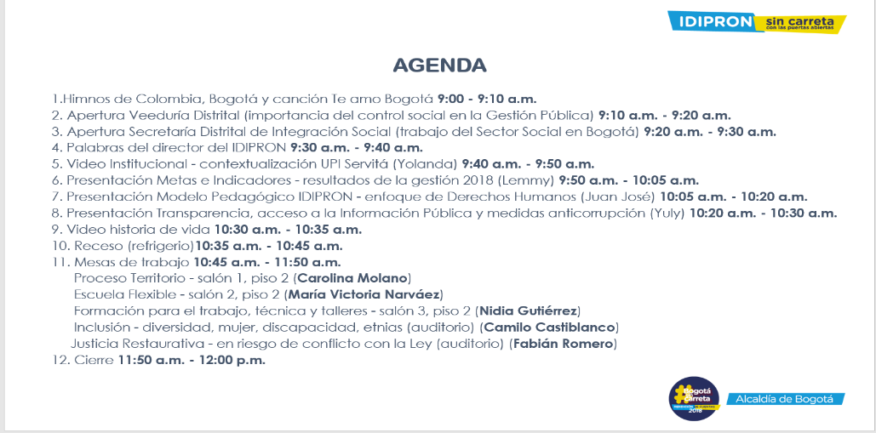
Auditorio

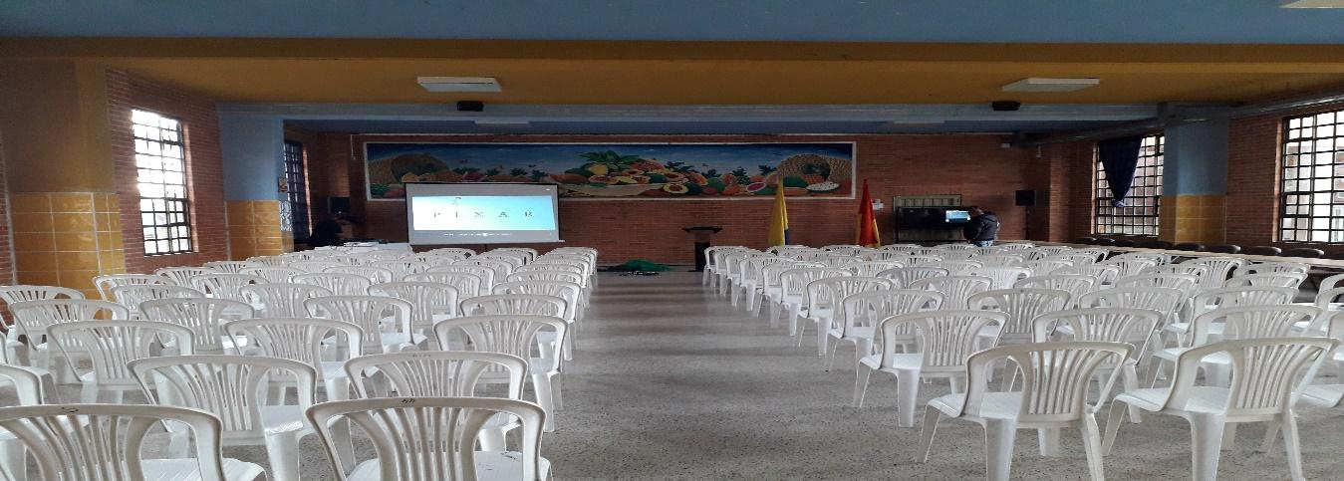
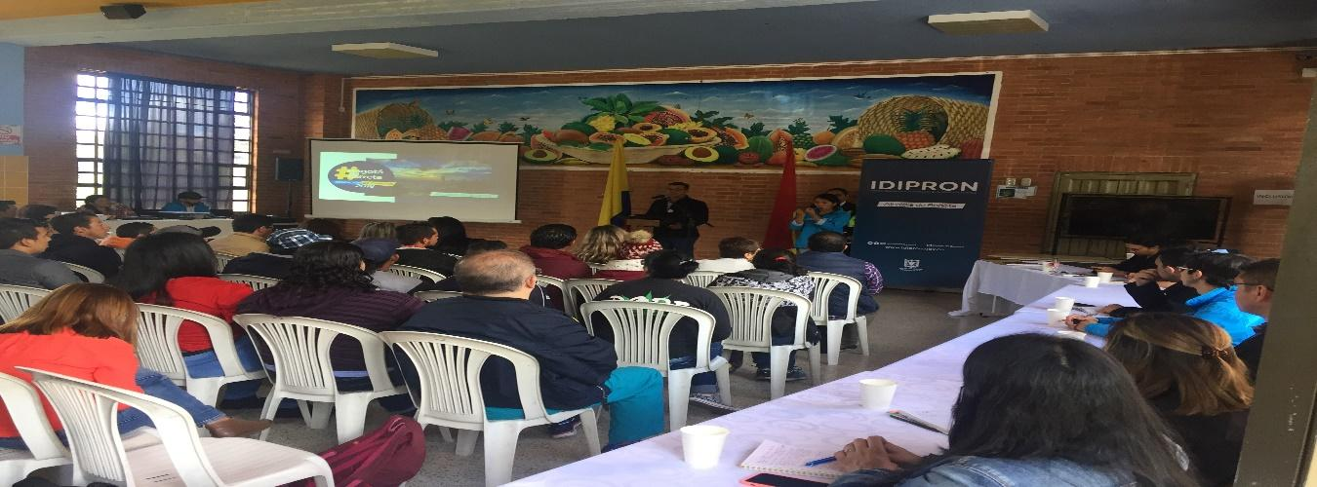
Salones de trabajo
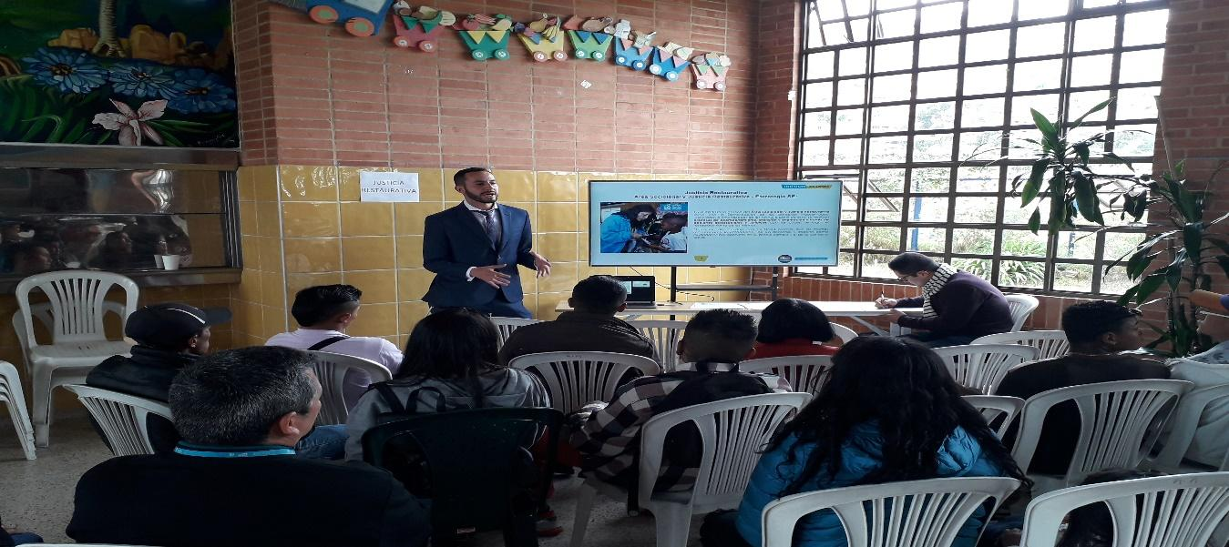
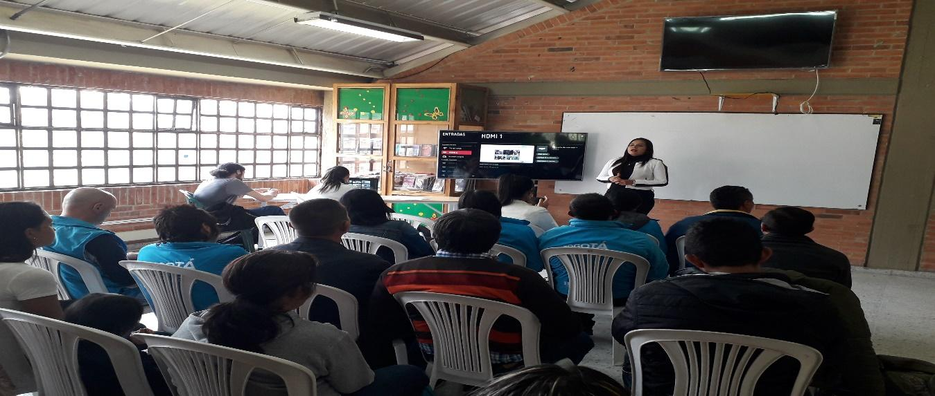

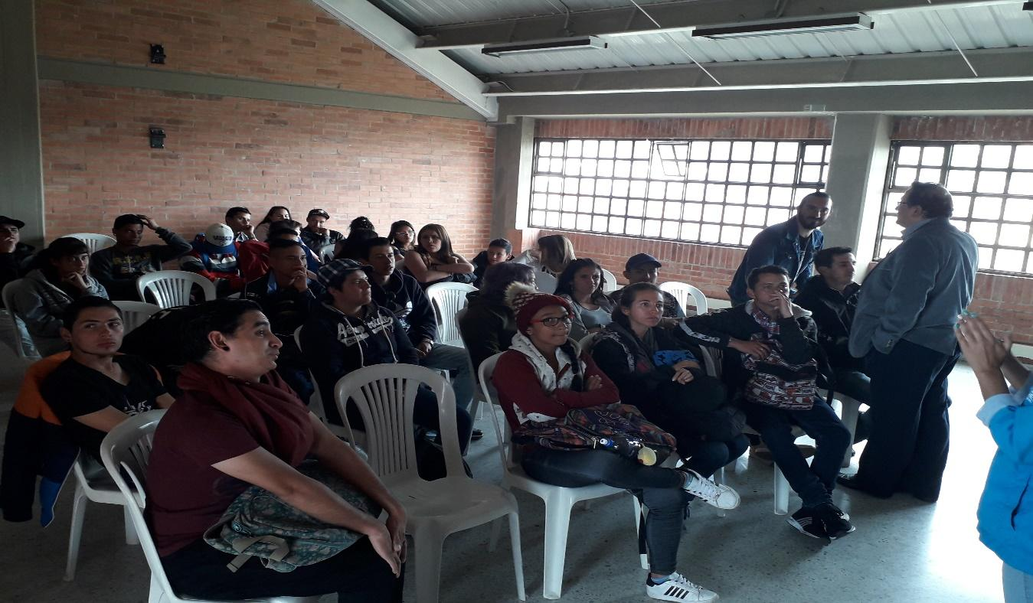

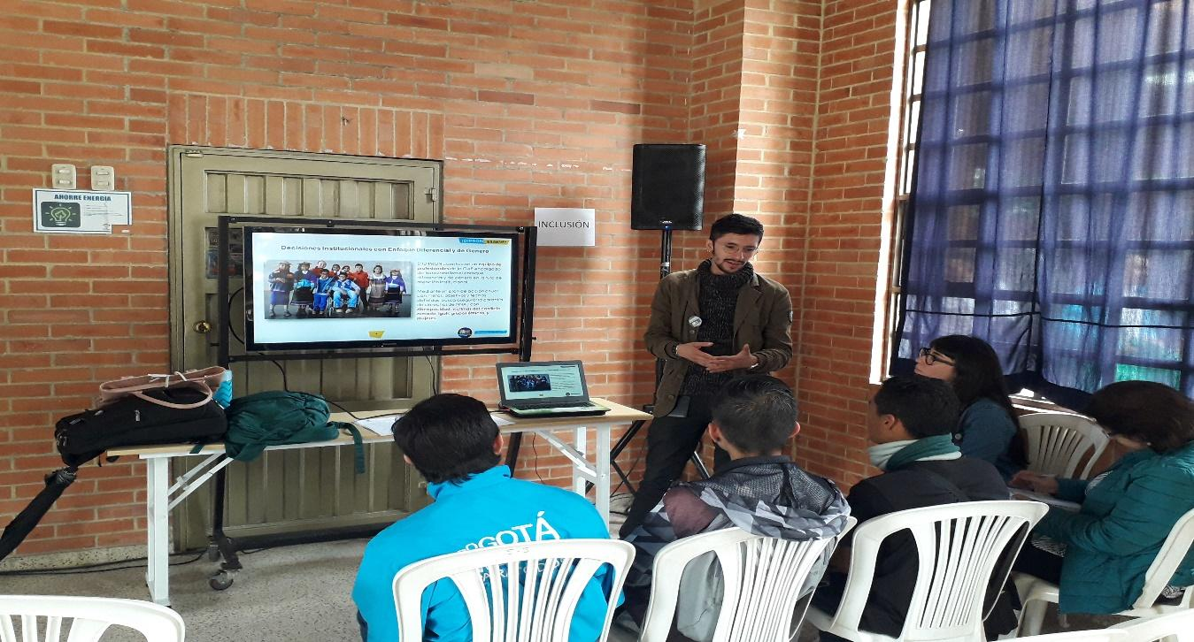

Audiencia Pública de Rendición de Cuentas – Fundación Universitaria Monserrate
Agenda
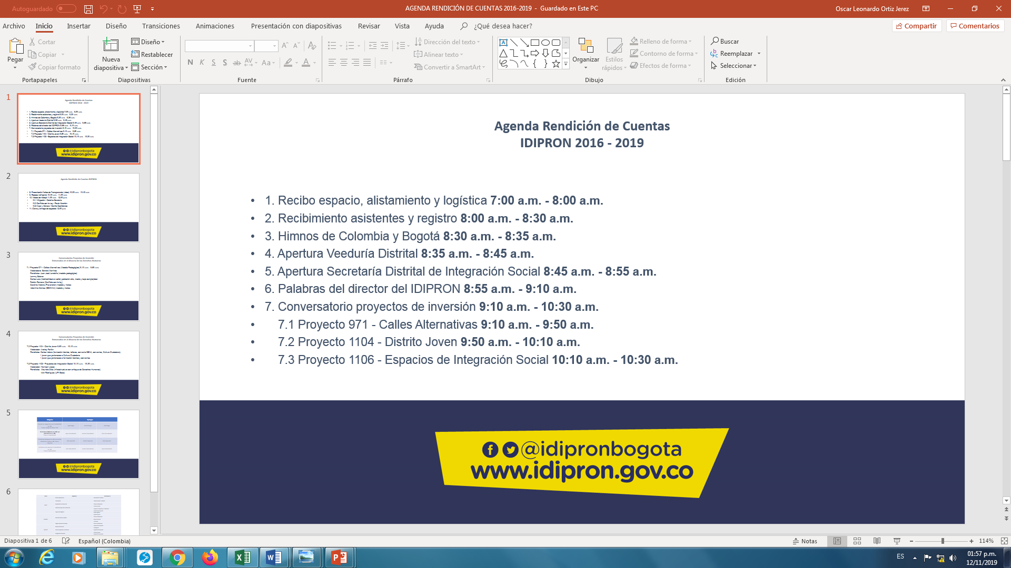
Auditorio
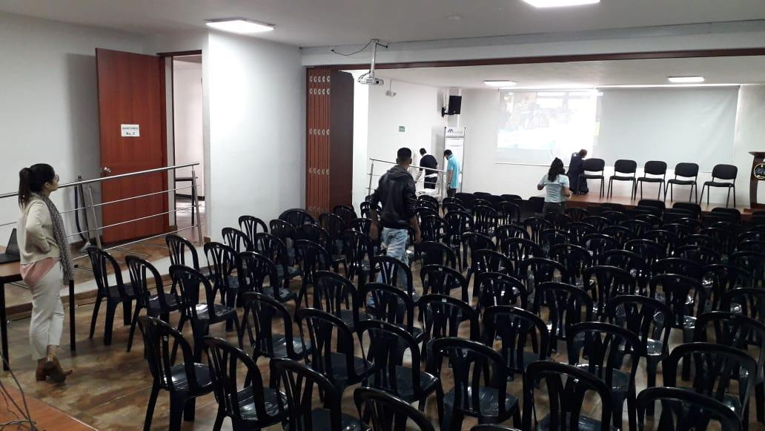
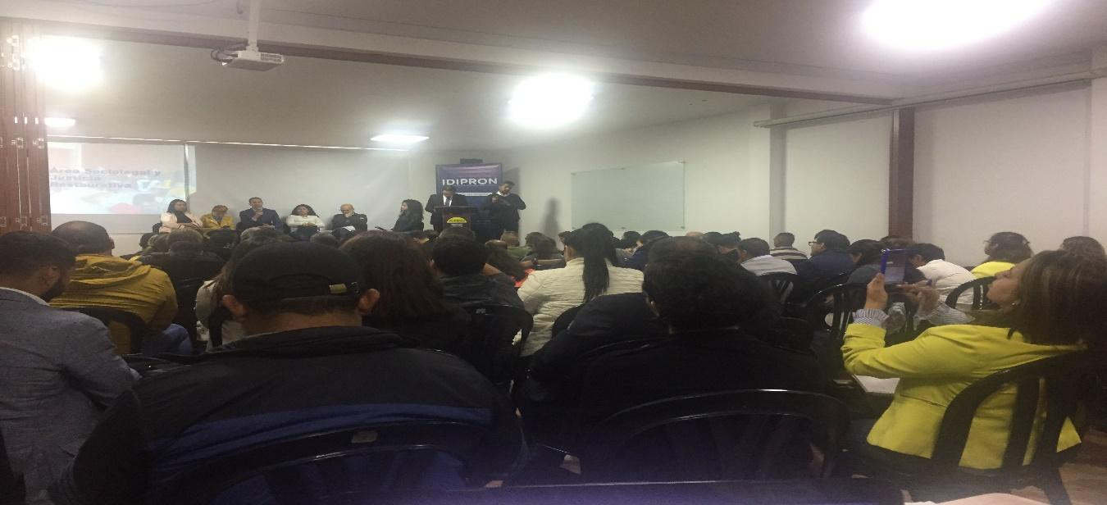
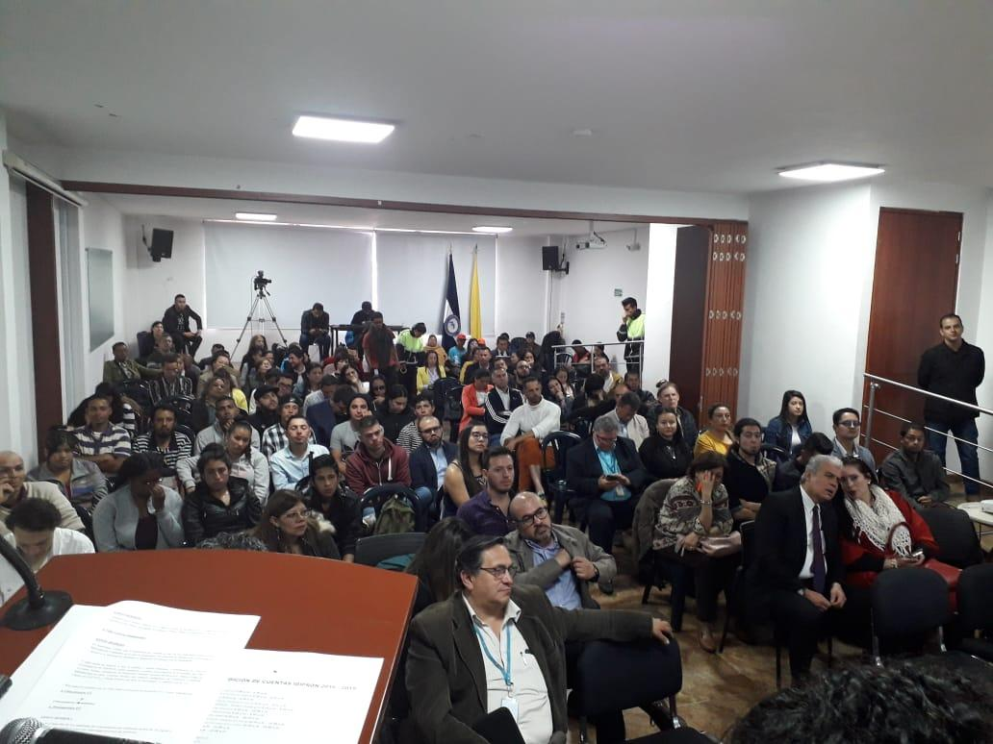
Salones para mesas de trabajo
